ГУ МЧС РФ по Оренбургской области

Первая медицинская помощь

В Ы В И Х
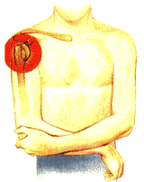
ВЫВИХ — это смещение суставных концов костей, частично или полностью нарушающее их взаимное соприкосновение.

Признаки:
• появление интенсивной боли в области пораженного сустава;
• нарушение функции конечности, проявляющееся в невозможности производить активные движения;
• вынужденное положение конечности и деформация формы сустава;
• смещение суставной головки и пружинящая фиксация конечности при ее ненормальном положении.

Травматические вывихи суставов требуют немедленного оказания первой помощи. Своевременно вправленный вывих, при правильном последующем лечении, приведет к полному восстановлению нарушенной функции конечности.
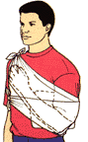
Первая помощь заключается:

- зафиксировать поврежденную конечность,
- дать обезболивающий препарат
- направить пострадавшего в лечебное учреждение.

Подвешивание руки на косынке
Фиксация конечности осуществляется повязкой или подвешиванием ее на косынке.
При вывихах суставов нижней конечности пострадавший должен быть доставлен в лечебное учреждение в лежачем положении (на носилках), с подкладыванием под конечность подушек, ее фиксацией и дачей пострадавшему обезболивающего средства (2 мл 50% раствора анальгина или др.).
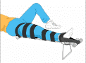
При оказании первой помощи в неясных случаях, когда не представилось возможным отличить вывих от перелома, с пострадавшим следует поступать так, будто у него явный перелом костей.

